|  |  |  |  |
| --- | --- | --- | --- |
| ４年 | ３ | 折れ線グラフ | 組　　　番  名前（　　　　　　　　　　　　　） |

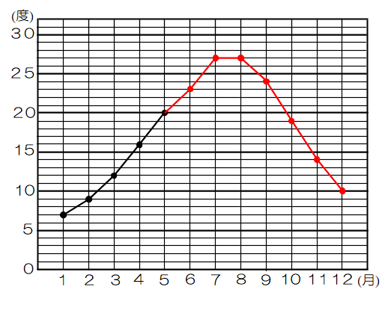

次の問題に答えましょう。

　①　次の表は、月ごとの気温を調べたものです。

　　㋐　表の４月の気温を答えましょう。

１６

　　　　　　　　　　　　　　　（　　　　　　　）度

　　㋑　グラフのつづきを右のグラフにかきましょう。





　表１は、６月から９月までの４か月間の、遊園地と動物園の入園者数を調べ

たもので、表２は、遊園地の乗り物ごとの者数を調べたものです。

〔表１〕　　　　　　　　　　　　　　　　　　　　　〔表２〕

（１）遊園地のスタッフが、６月から９月までの４か月間の入園者数や利用者数について話しています。

次のア～エの中で表１、表２だけではわからないものを１つえらび、記号に○をつけましょう。

　　 ア　遊園地も動物園も８月の入園者がいちばん多いですね。

　　 イ　ジェットコースターの利用者がいちばん多いですね。

　　 ウ　６月は、メリーゴーランドの利用者が少ないですね。

　　 エ　遊園地の入園者は、合計で13690人ですね。

**シャトルバス利用者数**

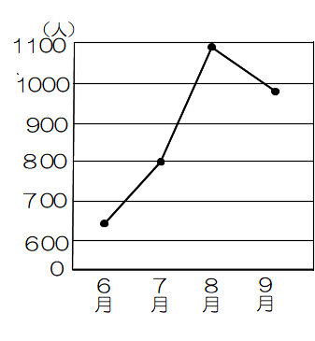

**遊園地**

**動物園**

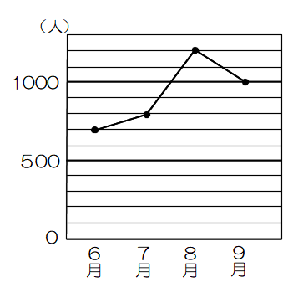（２）遊園地と動物園のそれぞれの園長は、園と駅

をむすぶシャトルバスを運行すれば、入園者が

ふえると考えました。そこで、６月から９月ま

での４か月間、シャトルバスの運行をためして

みました。右のグラフは、シャトルバスの利用

者数のわり方のようすを、折れ線グラフで表

したものです。



遊園地にくらべて、動物園のほうが、７月から８月までの線のかたむきが急です。

だから、遊園地にくらべて動物園のほうが、７月から８月までのシャトルバスの利用者数のふえ方は大きいです。

さとる

　　　さとるさんが言っている、　　　の部分のことは正しくありません。そのわけを、グラフからわかるシャトルバス利用者数に注目して、言葉や数を使ってかきましょう。

（例）７月から８月までのシャトルバスの利用者数は、遊園地が約400人ふえていて、動物園が

約300人ふえています。だから、遊園地にくらべて動物園のほうが、７月から８月までのシャトルバス利用者数のふえ方は、大きくないです。

答え　約　　　　　　万トン